Pressemitteilung

Kontakt:
AIS alfaplan GmbH, Söflinger Straße 100, D - 89077 Ulm, www.ais-alfaplan.de
Anja Schmucker, Manager Marketing & PR, +49 (0) 731 / 934096-0, anj@ais-alfaplan.de
ais-alfaplan.de/presse

Fokus auf Benutzerfreundlichkeit:
AIS alfaplan kombiniert Tourenplanung und Telematik in Cloudlösung und schafft neue Dispositionsmöglichkeiten
Ulm, 29. März 2023. Eine neue Cloudlösung, die ausgereifte Tourenplanungsalgorithmen mit einem umfassenden Telematiksystem besonders benutzerfreundlich in einer gemeinsamen Web-Oberfläche vereint: Dies präsentiert die Ulmer AIS alfaplan GmbH auf den Fachmessen Transport Logistic in München und Logimat in Stuttgart. Durch die Kombination von Telematik und Tourenplanung lassen sich im laufenden Tagesgeschäft eintreffende Abholaufträge live in bereits geplante Touren integrieren. Bei der Cloudlösung legen die Ulmer Experten für Logistikdigitalisierung besonderen Wert auf eine einfache Bedienung, hohe Planungsgeschwindigkeit und Sicherheitsstandards.
- Vom 09. bis 12. Mai freut sich AIS alfaplan auf Besucher auf der Messe Transport Logistic in München: Halle A3, Stand 105
- Einen Vorgeschmack bietet außerdem die Fachmesse Logimat in Stuttgart: 25. bis 27. April, Halle 1, Stand 1B72, Gemeinschaftsstand des Logistik-Cluster Schwaben
„Besonders effizient eingesetzte Fuhrparks, eine optimale Verplanung des knappen Fahrpersonals, mehr Transparenz im Logistikprozess und mehr Nachhaltigkeit: Mit unserer Cloudlösung machen wir diese Wettbewerbsvorteile leichter zugänglich für die Logistik“, sagt Carsten Wachtendorf, Geschäftsführer bei AIS alfaplan. „Schritt für Schritt lassen wir unser gesamtes Know-how aus 25 Jahren Digitalisierungserfahrung in die Cloudlösung fließen.“
Neues Modul zur Nachdisposition von Abholaufträgen im Tagesgeschäft
Über eine zentrale Benutzeroberfläche greifen Nutzer künftig auf den Funktionsumfang aus Tourenplanung, Telematik und Streckenoptimierung zu. Binnen weniger Minuten – oder je nach Planungsumfang sogar in Sekunden – berechnet das System die optimalen Touren für den gesamten Fuhrpark. Haben die Fahrzeuge das Depot verlassen, können Anwender zusätzliche Abholaufträge erstmals unkompliziert in die Tagesplanung einfügen – unter Berücksichtigung sämtlicher Informationen, die unterwegs entstanden sind, inklusive Live-Traffic-Daten.
Auf Praxisanforderungen ausgerichtet
Besonderes Augenmerk legt AIS alfaplan auf das Thema Praxisnähe: „Sowohl Tourenplanung als auch Telematik sind in engem Zusammenspiel mit unseren Kunden gewachsen“, so Wachtendorf. „Auch bei der Entwicklung der Cloudlösung flossen Anforderungen von Kunden mit ein, etwa in konfigurierbare Dashboards.“ Auf einen Blick schafft das System Transparenz: z.B. über die Fuhrparkauslastung, (Rest-)Lenkzeiten, wie viele Fahrzeuge mit dem System verbunden bzw. eingeplant sind oder wie viele Aufträge sich in Verzug befinden.
Statt in mehreren Einzelsystemen werden Stammdaten, z.B. Informationen zu den Fahrzeugen wie Kennzeichen, zulässige Zuladung oder Gefahrgutklassifikation, nur noch in einem System gepflegt.
Cloudserver, Security und Hardware
Weitere Vorteile liegen in der IT-Infrastruktur: Kunden müssen sich nicht mehr um aufwändige Serverinstallationen kümmern. Auch das Thema Cyber-Security liegt mit der Cloudlösung bei AIS alfaplan.
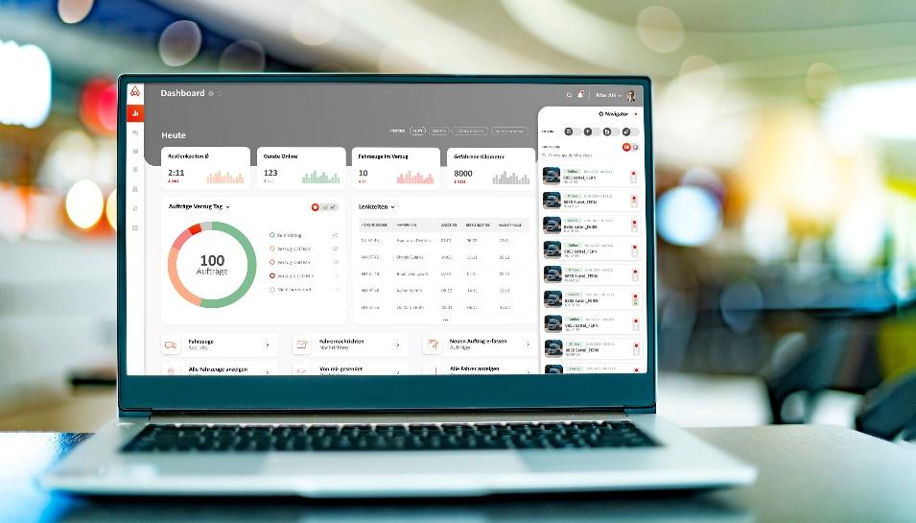
In Sachen Hardware hat AIS alfaplan weitere Neuigkeiten zu bieten: Erstmals stellt das Unternehmen seine mobile Lösung zum digitalen Auftragsmanagement auf der neuen Android-Scannergeneration SM20 des Herstellers M3 Mobile auf Android 11 vor. Darüber hinaus präsentiert das Unternehmen sein neues Mobile Device Management (MDM): Die Anwendung ermöglicht Kunden, verbundene Endgeräte und darauf nutzbare Apps oder Webinhalte zentral zu verwalten.
Bildunterschrift: Alle wichtigen Informationen auf einen Blick: Mit der Cloudlösung von AIS alfaplan können Anwender z.B. Dashboards individuell zusammenstellen. (Bildquelle: AIS alfaplan)

Über die AIS alfaplan GmbH
Die AIS alfaplan GmbH ist ein deutscher IT-Lösungsanbieter und kombiniert mehr als 25 Jahre Erfahrung auf dem Gebiet der Telematik mit einem eigenen, innovativen Tourenplanungssystem. Durch diese Kombination entfällt ein Großteil der sonst üblichen Schnittstellenarbeit zwischen Tourenplanung und Auftragsmanagement. Das Ergebnis ist eine durchgängige und nahtlose branchenübergreifende Prozessoptimierung, z.B. in Handel, Transport/Logistik sowie im Automotive- und Healthcare-Sektor.
Die Algorithmen des Tourenplanungssystems beziehen alle bekannten Restriktionen des Logistikers und dessen Kunden in die Berechnung der Soll-Vorgaben für Touren mit ein. Zusätzlich liefert die Telematik verlässliche Echtzeit-Daten von unterwegs und ermöglicht damit auf Basis eines laufenden Soll-Ist-Vergleichs einen „Lerneffekt“ als Grundlage für kontinuierliche Prozessoptimierungen.
Das Auftragsmanagement von AIS alfaplan vereint einfache Bedienbarkeit mit intuitiver Nutzerführung und kundenindividuellen Workflows. Anwender erhalten somit digitale Arbeitsumgebungen, die exakt auf ihre Branche zugeschnitten und auf maximale Effizienz ausgelegt sind. Dieses Konzept resultiert in einem schnellen ROI und ermöglicht die umfassende Digitalisierung des Betriebs.
Die Entwicklung der branchenspezifischen und mehrfach ausgezeichneten Lösungen basiert auf der vertrauensvollen Zusammenarbeit mit den Kunden und wird mit Hilfe von Kunden- Feedbacks vorangetrieben. Kunden profitieren daher untereinander von ihrer Zusammenarbeit mit AIS alfaplan und stellen sich gemeinsam an die Spitze ihres jeweiligen Wettbewerbs.
Zu den Kunden gehören unter anderem CargoLine, CTL, VTL, Online Systemlogistik, Schuon, Froneri Schöller, die Deutsche Bahn sowie zahlreiche weitere Transportunternehmen aus Branchen wie Großhandel, Automotive, Baustoffe, Lebensmittel, Pharmadistribution oder Entsorgung.

